ЗВІТ З ЛАБОРАТОРНОЇ РОБОТИ

за курсом «Програмування»

студента групи ПЗ-21-2

Демидченка Олексія Руслановича

кафедра комп’ютерних технологій, ДНУ

2022/2023

1. Постановка задачі

\*\*\*\*\* 1 \*\*\*\*\*

Складіть програму HELLO2, котра:

-питає в людини її ім’я;

-вітає людину по імені.

Приклад:

Як Вас звуть? = АВАС

Доброго дня, АВАС!

\*\*\*\*\* 2 \*\*\*\*\*

Складіть програму PARROT, котра:

-пропонує користувачеві ввести з клавіатури один рядок довільного тексту.

-виводить цей рядок на екран і на цьому закінчує роботу.

\*\*\*\*\* 3 \*\*\*\*\*

Складіть програму SWAP, котра:

1. Вводить з клавіатури значення змінних A і B.

2. Виводить на екран значення змінних A і B в такому вигляді:

A=... B=...

3. Міняє місцями (в оперативній пам’яті) значення змінних A і B.

4. Виводить на екран значення змінних A і B в такому вигляді:

A=... B=...

\*\*\*\*\* 4 \*\*\*\*\*

Складіть програму SWAP3, котра:

1. Вводить з клавіатури значення змінних A , B і C.

2. Виводить на екран значення змінних A, B і C в такому вигляді:

A=... B=... C=

3. Міняє місцями (в оперативній пам’яті) значення змінних A , B і C таким чином, що B отримує значення A, C отримує значення B, а A отримує значення C.

4. Виводить на екран значення змінних A, B і C в такому вигляді:

A=... B=... C=

\*\*\*\*\* 5 \*\*\*\*\*

Складіть програму SWAP4, котра:

1. Вводить з клавіатури значення змінних A, B, C і D.

2. Виводить на екран значення змінних A, B, C і D в такому вигляді:

A=... B=... C= D=

3. Міняє місцями (в оперативній пам’яті) значення змінних A, B, C і D таким чином, що B отримує значення A, C отримує значення B, D отримує значення C, а A отримує значення D.

4. Виводить на екран значення змінних A, B, C і D в такому вигляді:

A=... B=... C= D=

\*\*\*\*\* 6 \*\*\*\*\*

Складіть програму HELLO3, котра:

1) питає в людини її ім’я;

2) питає в людини її вік;

3) питає в людини її місце навчання;

4) вітається до людини по імені, вказуючи її дані.

Приклад

Як Вас звуть? = АВАС

Скільки Вам років? = 17

Де Ви навчаєтеся? = ФПМ ДНУ

Доброго дня, АВАС!

Вітаємо Вас, Вам усього17, а Ви вже ведете діалог з комп’ютером!

ФПМ ДНУ буде пишатися Вами!

\*\*\*\*\* 7 \*\*\*\*\*

Складіть програму ANKETA, котра вводить з клавіатури анкетні дані користувача програми (прізвище, ім'я, по батькові, стать, дата народження, адреса, номер телефону, місце навчання, група, хоббі) і виводить їх на екран у відформатованому вигляді. Приклад роботи програми:

Прізвище?=: Gates

Ім'я?=: William Henry

По батькові?=: William

Стать?=: чоловіча

Дата народження?=: 1955-10-28

Адреса?=: One Microsoft Way, 1, NY, USA

Номер телефону?=: +380 12 3456789

Місце навчання?=: ФПМ, ДНУ ім. Олеся Гончара

Група?=: ПА-22-7

Хоббі?=: програмування

<ідалізпершогорядкаекрану>

А Н К Е Т А

Прізвище : Gates Ім'я : William Henry По батькові : William

Номер телефону : +380 12 3456789 Хоббі : програмування

Місце навчання : ФПМ, ДНУ ім. Олеся Гончара Група : ПА-22-7

Дата народження : 1955-10-28 Стать : чоловіча

Адреса :One Microsoft Way, 1, NY, USA

\*\*\*\*\* 8 \*\*\*\*\*

Складіть програму Guess, котра:

1. Пропонує користувачеві задумати число.

2. Диктує йому які арифметичні операції він мусить виконати.

3. Питає, що получилося в результаті.

4. Називає(відгадує) задумане користувачем число.

Підказка(приклад формули):( ( (x\*10) /2 +x ) /3 +4) /2 -2 =x

1. Опис розв’язку

Для виконання задач використано потік std::cout для виведення тексту в консоль.

1. Вихідний текст програми розв’язку задачі

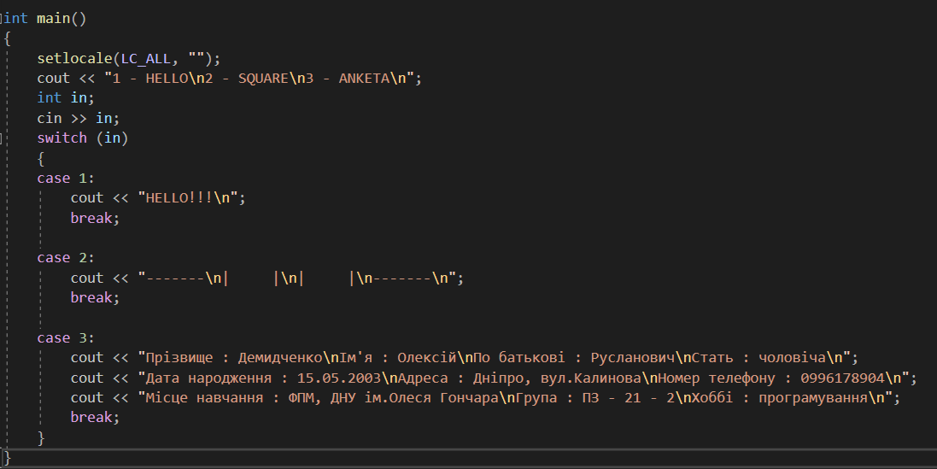

1. Опис інтерфейсу (керівництво користувача)

Програма запитує у користувача ввід числа від 1 до 3. Після вводу програма виконує відповідну задачу.

1. Опис тестових прикладів

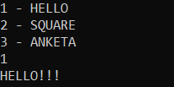

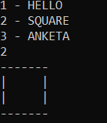

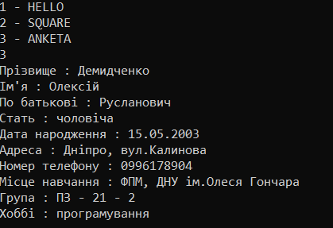

1. Аналіз помилок (опис усунення зауважень)